保安規程

第1章　　総則

【目的】

第1条　 大学校　実習棟2階2207教室　実習設備（以下「当該設備」という。）における電気工作物の工事、維持及び運用の保安を確保するため、電気事業法（昭和39年法律第170号。以下「法」という。）第42条第1項の規定に基づき、この規程を定める。

【法令及び規定の遵守】

第2条　当該設備の電気工作物設置者（以下「設置者」という。）及び従事者は電気関係法令及びこの規程を遵守する。

【細則】

第3条　この規程を実施するために必要と認める場合には、別に細則を制定するものとする。

【規定等の改正】

第4条　この規程の改正または前条に定める細則の制定もしくは改正にあたっては、電気主任技術者の意見を求める。

第２章　　保安業務の運営管理体制

【保安業務の監督】

第５条　電気工作物の工事、維持及び運用に関する保安業務の執行は選任者（電気エネルギー制御科の教師による。）が総括管理し、主任技術者はその監督にあたらせるものとする。

第６条　主任技術者の保安監督の職務は次の事項について行うものとする。

　　　　　（1）電気工作物にかかる保安教育に関すること

　　　　　（2）電気工作物の工事に関すること

　　　　　（3）電気工作物の運転操作に関すること

　　　　　（4）電気工作物の災害対策に関すること

　　　　　（5）保安業務の記録に関すること

　　　　　（6）保安用器材及び書類の整備に関すること

【設置者の義務】

第7条　1. 電気工作物に関する保安上重要な事項の決定又は、行おうとするときは、電気主任技術者の意見を求めるものとする。

　　　　2.　主任技術者お電気工作物にかかる保安に関する意見を尊重するものとする。

　　　　3. 法令に基づいて所管官庁に提出する書類の内容が電気工作物の保安に関係ある場所には、電気技術者の参画のもとに立案し、決定するものとする。

4.所管官庁が法令に基づいて行う検査には、電気主任技術者を立ち会わせるものとする。

【従事者の義務】

第8条　電気工作物の工事、維持または運用に従事する者は、電気主任技術者がその保安のためにする指示に従わなくてはならない。

【主任技術者の解任】

第9条　電気主任技術者が次の各号に該当する場合は、解任することができる。

　　　　1. 電気主任技術者が病気等により欠勤が長期にわたり、保安上の確保上不適当

と認められたとき。

　　　　2. 電気主任技術者が転勤等により、保安上の確保上不適合と認められた時。

　　　　3. 電気主任技術者が法令または、この規定に定めるところに違反し、または怠って保安の確保上不適合と認められた時。

第3章　　保安教育

【保安教育】

第10条　電気主任技術者の意見を聞いて電気工作物の工事、維持及び運用に従事するに

対し電気工作物の保安に関する必要な事項についての教育を行うものとする。

第4章　工事の計画及び実施

【工事計画】

第11条　電気工作物の設置または変更（改修、取り換え及び廃止をいう。）の工事計画を

立案するにあたっては、その保安に関し、電気主任技術者の意見を求めるもの

とする。

第12条　電気主任技術者は、電気工作物の安全な運用を確保するために、電気工作物の

主要な修繕工事及び改良工事の計画を立案しなければならない。

【工事の実施】

第13条　1. 電気工作物に関する工事の実施にあたっては、必要に応じ作業責任者を選任

し、電気主任技術者の監督のもとに施工するものとする。

　2. 電気工作物に関する工事が完成した場合には、電気主任技術者においてこれ

を検査し、保安上支障がないことを確認するものとする。

第14条　1. 工事の実施にあたっては、その保安を確保するために「作業心得」によって行わなければならない

　 2. 作業心得は次の各号に定めるものとする。

　　　　　　 （1）作業用器具及び作業着等の準備、作業手順等の電気主任技術者による

確認。

　　　　　　 （2）停電確認と機器に充電していないかの検電器を用いた確認。

　　　　　　 （3）作業終了時の点検及び測定。

　　　　　 　（4）その他必要な事項。

第5章　　保守

【巡視・点検・測定】

第15条　電気工作物の維持及び運用に関する保安のための巡視、点検、測定及び試験

は、別紙の表1に定める基準により行わなければならない。

第16条　巡視、点検、測定及び試験を実施した結果、法令に定める技術基準に適合しない

事項が判明した時は当該設備を修理し、技術基準に適合するよう維持するものとする。

第17条　巡視、点検、測定及び試験については、電気主任技術者または、指導員と共に

行わなければならない。

【事故再発防止】

第18条　事故その他の異常の発生原因の探求及び再発防止のためにとるべき措置を行う

ものとする。

第6章　運転又は操作

【運転又は操作】

第19条　事故その他の異常時における運転又は操作においては電気主任技術者または指

導員により定めるものとする。

第20条　運転及び操作の方法においては、別添の資料を参照する。

【運転開始】

第21条　運転を開始する場合は、所定の点検を行うほか、必要に応じ運転操作等を行っ

て保安の確保に万全を期すものとする。

第7章　災害対策

【防災対策】

第22条　非常災害に備えて電気工作物の保安を確保するために、電気主任技術者の意見

をきいて適切な措置をとることができる体制を整備しておくものとする。

第8章　記録

【記録の保存】

第23条　電気工作物の工事、維持及び運用に関する次の記録は、3年間保存するものと

する。

1. 巡視、点検、測定及び試験の記録

2. 電気事故に関する記録

第24条　主要電気機器の保修記録は必要な期間保存するものとする。

第9章　需要設備の構内

【需要設備の構内】

第25条　需要設備の構内は、別図のとおりにする。

第10章　整備その他

【危険の表示】

第26条　電気工作物が設置されている場所であって、危険の恐れがあるところには、人

の注意を喚起する表示を設けなければならない。

【備品等の整備】

第27条　電気工作物の保安上必要とする測定器具、備品、消耗品等は整備をし、これを

適正に保管するものとする。

【設計図書類の整備】

第28条　電気工作物に関する設計図、仕様書、取扱説明書、設備台帳等については、整

備し、保存しなければならない。

附　則

この規程は、令和　6　年　4　月　1　日から施行するものとする。

点検、測定及び試験の基準

別表1

(1) 高圧側点検表



（注）（1）ここでの「月次点検」は、日常点検とし、主に目視で行うものとする。

(2)　低圧側点検表

別表2



（注）（1）ここでの「月次点検」は、日常点検とし、主に目視で行うものとする。

（1）高圧単線結線図

別図1

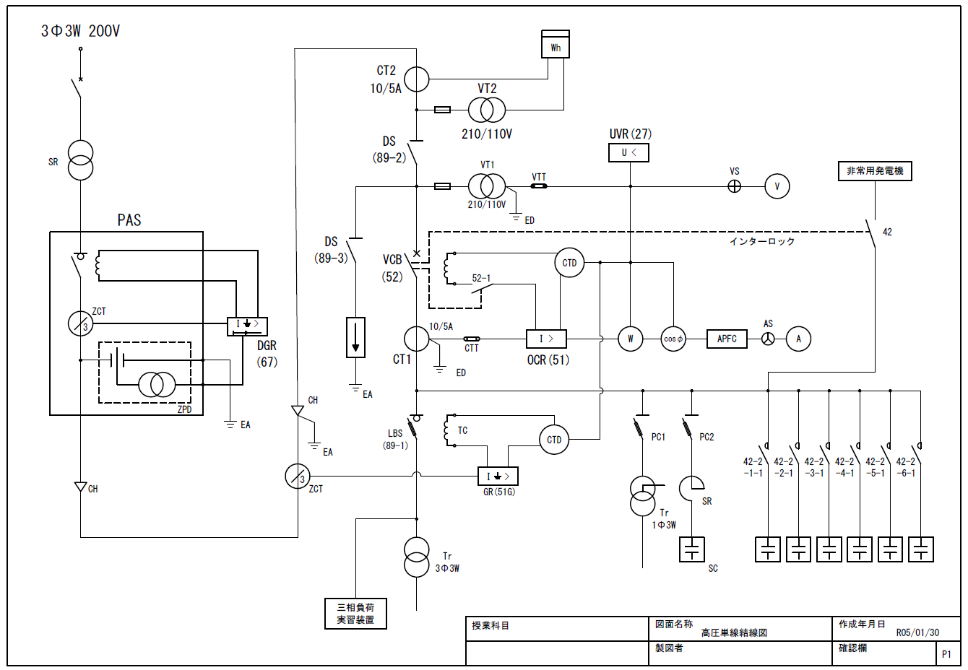

（2）ＯＣＲ・ＵＶＲ結線図

（3）ＶＣＢ・ＬＢＳシーケンス図

（4）ＵＶＲシーケンス図

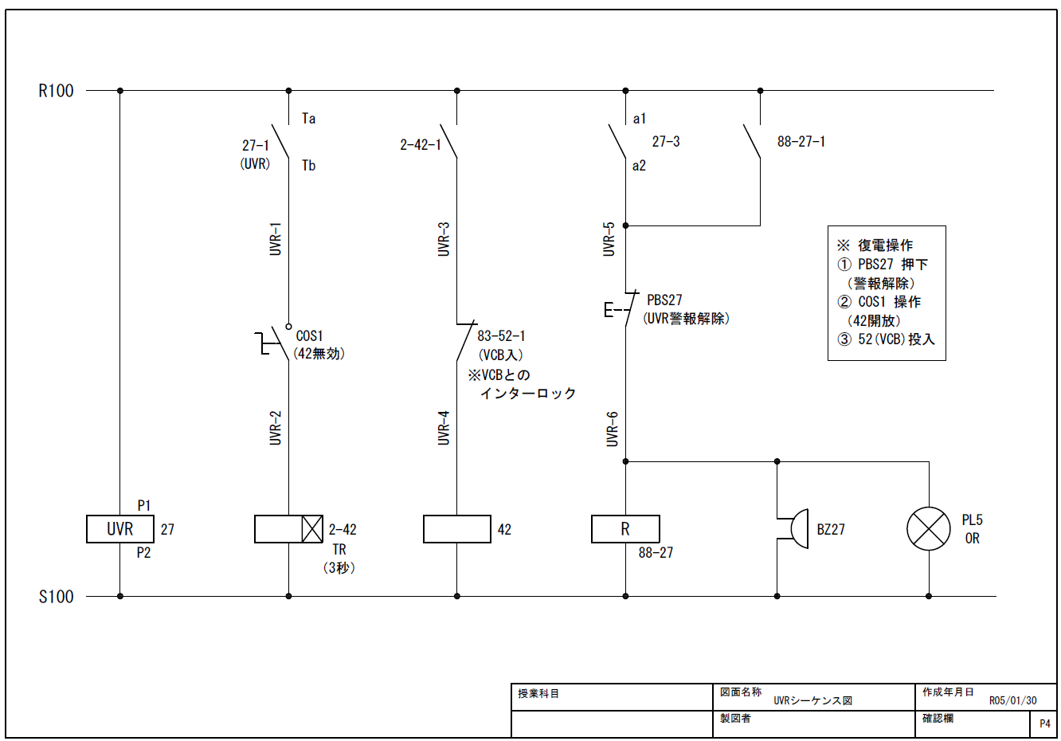

（5）ＧＲシーケンス図

（6）ＡＰＦＣ結線図

（7）電力量計結線図

保安規定作成

保安規定の項目

1章　総則

1.目的

2.保安に関する業務の委託範囲

3.法令及び規定の遵守

4.細則の制定

5.規定等の改正

2章

1.保安に関する業務

2.連絡責任者等

3.設置者の義務

4.従事者の義務

5.電気主任技術者の義務

6.電気主任技術者不在時の措置

　　7.電気主任技術者の解任

3章

1.保安教育

2.保安に関する訓練

4章

1.工事計画

2.工事の実施

5章

1.巡視・点検等

2.事故の応急処置等

3.測定

4.法定事業者検査の体制

5.事故の再発防止

6章

1.運転又は操作等

2.発電所の長期間の運転停止

3.発電所の運転開始

7章

1.防災対策

8章

1.記録の保存

9章

1.責任分界点

2.需要設備の構内

10章

1.危険の表示

2.備品等の整備

3.設計図面の整備

4.手続き書類等の整備